TABLE DES MATIERES DU LIVRET

Sommaire page 2
Images des transparents à tracer. page 3
Réalisation des transparents page 6
Procédure de mise en oeuvre du tracé sur table. page 6
Logiciel "MESURES" page 10
Quadrillages et réseaux de points page 14
Instruments de mesure et de traçé page 15
Contrôleur CDA 102 page 17
Horloge page 18

FICHIERS DE TRAÇAGE DES TRANSPARENTS

1 - Transparents généralistes
Ces fichiers existent sous deux formes : XXX.PCX dans le sous répertoire PCX pour impression sous WINDOWS (Paintbrush) à l'aide d'une imprimante jet d'encre ou laser couleur et XXX.IRM dans le sous répertoire IRM pour commande d'une table traçante (language HPGL).
Voir plus loin les conseils de traçage ou d'impression.

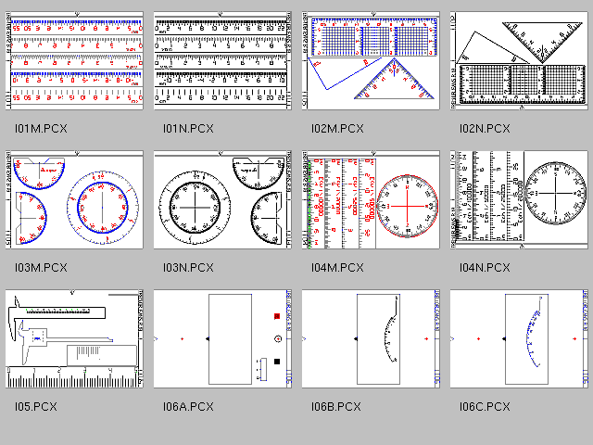
I01M.XXX ) Réglettes avec différentes graduations
I01N.XXX ) (millimétriques, centimétriques, inches ... )
I02M.XXX ) Règle de traçage de parallèles
I02N.XXX ) et équerres
I03M.XXX ) Rapporteurs en degrés, en grades et radians
I03N.XXX ) (180° et 360°)
I04M.XXX ) Règles-échelles et disque d'orientation (géographie)
I04N.XXX )

Nota : fichiers I**M.XXX : traçage en couleur sur support transparent (traçage à l'envers pour eviter les erreurs de parallaxe).
fichiers I**N.XXX : traçage en noir sur support opaque

I05.XXX Pied à coulisse
I06A.XXX Contrôleur CDA 102 Feuille de base
I06B.XXX Graduations en décibels
I06C.XXX Graduations en ohms

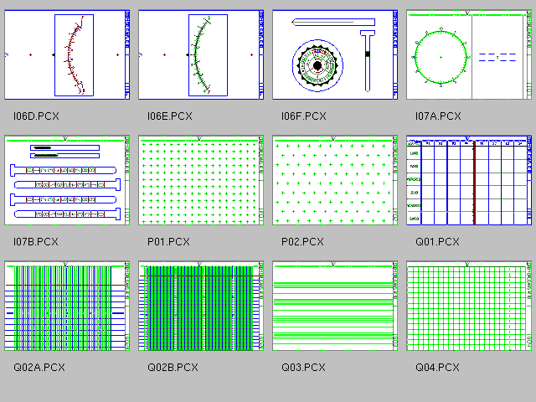

I06D.XXX Contrôleur CDA 102 Graduations V/A alternatif
I06E.XXX Graduations V/A continu
I06E.XXX Eléments mobiles à découper
I07A.XXX Horloges : Feuille de base
I07B.XXX Eléments mobiles à découper

P01.XXX Réseau de points (carré)
P02.XXX Réseau de points (triangulaire)

Q01.XXX Grille d'emploi du temps hebdomadaire
Q02A.XXX Quadillage Seyes (carreaux de cahier). Portion de feuille
Q02B.XXX Feuille entière
Q03.XXX Portées musicales
Q04.XXX Quadrillage carré 10 x 10 mm

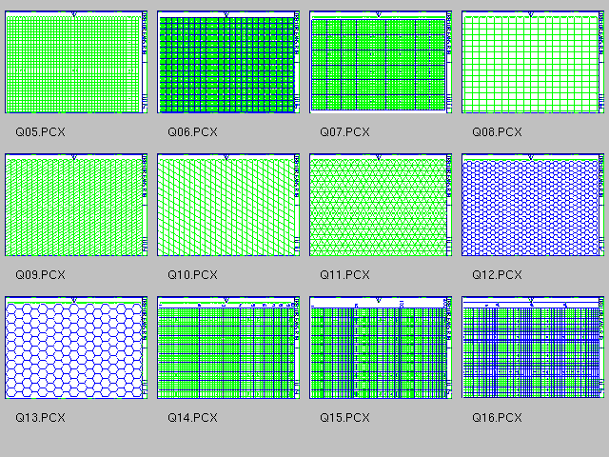
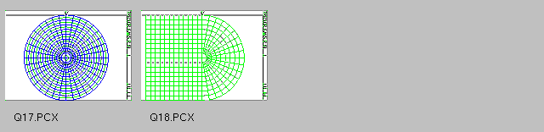
Q05.XXX Quadrillage carré 5 x 5 mm
Q06.XXX Quadrillage carré 10 x 10 mm et 2 x 2 mm
Q07.XXX Quadrillage carré 1 x 1 et 0,1 x 0,1 pouces
Q08.XXX Quadrillage rectangulaire
Q09.XXX Quadrillage oblique 1
Q10.XXX Quadrillage oblique 2
Q11.XXX Quadrillage triangulaire
Q12.XXX Pavage hexagonal (petit)
Q13.XXX Pavage hexagonal (gros)
Q14.XXX Quadrillage semi-log., 1 module
Q15.XXX Quadrillage semi-log., 3 modules
Q16.XXX Quadrillage log.log
Q17.XXX Repérage polaire
Q18.XXX Repérage mixte (1/2 carré, 1/2 polaire)

2 - Transparents associés au logiciel "MESURES"
Ces fichiers (uniquement en version .PCX) sont disponibles dans le sous répertoire MESURES

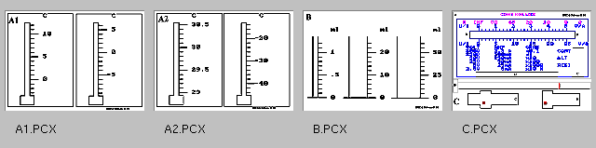

A1.PCX Thermomètres
A2.PCX id
B.PCX Eprouvettes graduées
C.PCX Contrôleur analogique

REALISATION DES TRANSPARENTS

UTILISATION D'UNE IMPRIMANTE (FICHIERS .PCX)

Les fichiers *.IRM (sous répertoire IRM) sont destinés à la commande d'une table traçante (voir plus loin). Si vous disposez d'une imprimante jet d'encre couleur, vous trouverez dans le sous repertoire PCX les mêmes dessins enregistrés au format PCX. Il vous suffira de les reprendre sous PAINTBRUSH et de les imprimer sur transparent ou sur papier.
Reglage d'échelle pour les fichiers .PCX :
Certains transparents reproduisent des graduations centimétriques ou millimétriques. Il faut donc régler le facteur d'échelle pour obtenir une restitution correcte.
Méthode :
Sous PAINTBRUSH, imprimez sur papier, à l'echelle 100%, le fichier I01N.PCX.
Mesurez la longueur correspondant à 20 graduations de l'une des règles.
Pour trouver l'échelle convenable, les plus anciens d'entre nous font appel à Sainte Règle de Trois, les plus jeunes invoquent la déesse Proportionalité, les Ignares n'ont d'autre choix qu'une longue prière à leur patrone, Pifométrie. Choisissez votre camp et gardez la même échelle pour tous les transparents !

PROCEDURE DE MISE EN OEUVRE
DU TRACE SUR TABLE (FICHIERS .IRM)

La table traçante a pour avantage, par rapport à la photocopie et à la thermocopie, de permettre l'obtention de documents multicolores d'une bonne exactitude de tracé, ce qui est indispensable pour les retournements et les superpositions. Par rapport à une imprimante couleur jet d'encre, il n'y a pas de gain de qualité, mais une grande différence de prix (un transparent réalisé à la table traçante revient environ 10 fois moins cher que le même réalisé à l'imprimante jet d'encre) et la possibilité de traçer sur des supports divers, y compris des feuilles épaisses.

Une grande connaissance en informatique n'est absolument pas nécessaire mais armez vous de patience lorsqu'il y a des hachures!

Appareillage nécessaire :

-micro ordinateur PC
-table traçante, branchée en port série (com1 ou 2) ou en port parallèle (lpt1 ou 2).
Si la table est celle que les classes de technologie ont eue en dotation avec les "micro" THOMSON, la brancher en parallèle.
-feutres de table traçante pour papier ou pour transparent dont la largeur de plume est de 3 (ou 0.3 suivant les marques). Pour les transparents, les choisir permanents (gaine noire).
-papier, carton ou transparent format A4.

Méthode de traçage :

-placer les feutres dans leurs supports en associant couleurs et numéros.
Pour cette pochette:
1-noir
2-vert
3-bleu
4-rouge

-mettre en état de marche écran, table traçante puis ordinateur.
-attendre que celui-ci vous redonne la main. Vous verrez alors apparaître sur l'écran :
C> s'il y a un disque dur
A> s'il n'y en a pas
-insérer alors la disquette de traçage qui vous a été confiée dans le lecteur de
votre choix, ou si vous avez installé R19 sur votre disque dur, passez sur C:\IREMOR\R19\IRM
-*taper le nom du lecteur (a: ou b:) dans lequel vous l'avez placée, suivi d'une frappe sur la touche entrée <__| . Vous obtenez alors l'écran suivant :

C>a: ou A>b:
puis A> ou B>

-taper maintenant les caractères indiqués en gras de façon à lire :
A> ou B> ou C\IREMOR\R19\IRM\print XXXXX.IRM<__|

Il s'affichera alors :

nom du périphérique d'impression [prn] :

-répondre
LPT1 ou 2 ou COM1 ou 2 <__|

Normalement, dès la validation vous obtenez :

XXXXX.IRM est en cours d'impression

et la plume de la table traçante ne tarde pas à reproduire le dessin prévu sans que vous ne le voyiez s'afficher à l'écran.

Si ce n'est pas le cas ;
après avoir vérifié le raccordement de la table, écrire :
soit c: pour retrouver C>

soit a: pour retrouver A>
puis ajouter :

mode com1(ou 2):96,,,,p ou mode lpt1(ou2):132,8,p <__|
(suivant le branchement de la table traçante).

et recommencer comme précédemment. (*)

CHANGEMENT D'ORIGINE DU TRACE

Il est possible sur toute table traçante de placer le point origine du tracé à l'endroit désiré de la feuille.
Les dessins que nous avons prévus, se tracent à partir du coin inférieur gauche de la feuille (présentée en format paysage) en un point de coordonnées (1,15 ; 2,3) en cm. Programmer ce point origine de la façon suivante ;

-indiquer au crayon la situation de ce point sur une feuille d'essai que vous placez sur la table.
-amener dessus la pointe traçante comme l'indique le manuel de la table

Pour une "SEKONIC" par exemple, on règle la position de la plume à l'aide des flèches après avoir appuyé sur entrée puis sur P1.

La vôtre n'est sûrement guère différente. Après, ce sera bon pour toutes vos autres feuilles.

LOGICIEL "MESURES"
(Sous répertoire MESURES)
Version PC : programme MESURES.EXE
Ce programme peut fonctionner sur tout ordinateur compatible PC muni d'une carte VGA (couleur recommandée)
Version Nano-Réseau : programme MESURES.BAS
Recopiez ce programme sur une disquette Nano-Réseau, puis utilisez-le sous BASIC.

OBJECTIF

Entraîner les élèves à la lecture :

-de thermomètres (option 1)
-d'éprouvettes graduées (option 2)
-de multimètres (option 3)
-de pieds à coulisse (option 4).

DESTINATION

-élèves du cycle 3 de l'école primaire (options 1 et 2)
-élèves de cycle d'orientation (option 3)
-élèves de collège en technologie et sciences physiques (toutes options)
-élèves de collège en mathématiques (proportionnalité et fractions) (toutes options)

REALISATION DES TRANSPARENTS D'ACCOMPAGNEMENT

Thermomètres et éprouvettes :

-imprimer sur transparent les fichiers A1.PCX, A2.pcx, B.PCX. (Sous répertoire MESURES)
-compléter les niveaux à votre gré avec des crayons feutres sur un autre transparent vierge superposé, ce qui permet de modifier rapidement les valeurs pour une classe parallèle.

Contrôleur :

-imprimer sur transparent le fichier C.PCX
-découper les 4 pièces,
-faire des fentes le long des lignes pointillés de la pièce A, puis glisser les pièces B, C et D dans les fentes. (fig.1)

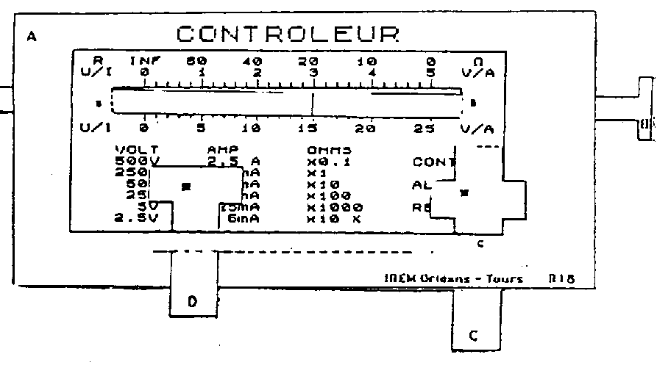
Fig 1

Vernier et pied à coulisse :

-effectuer le traçage du fichier I05.IRM sur table traçante, ou imprimer le fichier I05.PCX
(sous-répertoires IRM ou PCX)
-découper les quatre pièces,
-faire des fentes le long des lignes pointillées de la pièce mobile du pied à coulisse et insérer la règle de base dans ces fentes comme l'indique la fig.2.
Les deux autres pièces donnent un agrandissement du vernier pour des exercices de lecture.

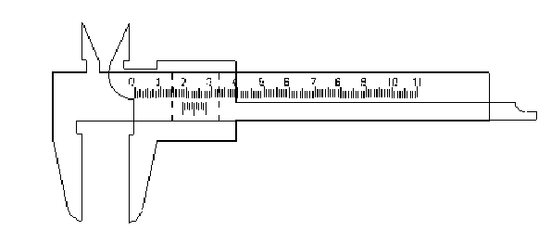
Fig 2

DEROULEMENT POSSIBLE DU TRAVAIL

1/-Présentation de l'appareil réel,

2/-Premier apprentissage de la lecture, à l'aide de transparents de rétroprojection.(travail collectif)

3/-Entraînement individuel ou par petites équipes sur micro-ordinateur :.
pour un appareil donné, dans l'option entraînement, il est proposé une suite de lectures qu'ils peuvent interrompre à chaque instant pour passer à la phase suivante.

1-THERMOMETRE

L'appareil choisit :
-le point de départ de la graduation,
-le pas de graduation (0,1 ; 1 ou 2 degrés),
-la hauteur de colonne,
En cas d'erreur, l'ordinateur donne la correction (contrôle au 1/4 de division).

2-EPROUVETTE

L'appareil choisit :
-la taille de l'éprouvette,
-le pas de graduation,
-la hauteur de colonne,
Même gestion d'erreur que pour le thermomètre.

3-CONTROLEUR

(multimètre à affichage analogique)
L'appareil choisit :
-le type de grandeur mesure (U, I ou R),
-le type de courant (courant continu ou alternatif), sauf en cas de mesure de résistance,
-le calibre utilisé‚
-la position de l'aiguille.
L'élève peut changer de calibre (retour possible, sauf en cas de dépassement de calibre entraînant l'apparition d'un message spécifique), puis doit donner
-la valeur numérique
-l'unité (attention! Ne pas taper "MA" au lieu de "mA")
-le type de courant
L'appareil effectue un contrôle global puis donne éventuellement la correction.

Version Nano-réseau, modification du programme contrôleur :
si vous ne souhaitez entraîner vos élèves qu'à la mesure de tensions ou d'intensités, il suffit, pour éliminer les mesures de résistances de modifier la ligne 3220 du programme :
3220 F=INT(RND*3)+1 à changer en : 3220 F=INT(RND*2)+1

4-PIED A COULISSE

L'appareil choisit une longueur, puis affiche un pied à coulisse ouvert à la valeur correspondante. Un agrandissement du vernier, en bas à droite de l'écran permet la lecture.
L'élève doit indiquer cette dernière (en cm). Pas de tolérance de lecture!.
En cas d'erreur, l'ordinateur donne la correction.

Nota 1 : le programme ne propose pas de deuxième, voire de troisième essai pour rester au plus près des conditions réelles d'utilisation d'un appareil de mesure.
Nota 2 : lorsque l'appareil donne la correction (toutes options), ou donne la "valeur réelle" (option 3), il peut arriver qu'il affiche trois décimales, ce qui est au delà des possibilités de lecture sur la graduation. Cela est voulu, pour pouvoir entraîner les élèves à faire la distinction entre la valeur d'une grandeur et sa mesure -à une certaine précision près- à l'aide d'un appareil.

Pour chaque appareil étudié le score inscrit sur l'écran permet à l'enseignant de contrôler le travail de chaque groupe et de proposer, soit de passer à la phase 4, soit d'aider une équipe en difficulté.

4/-Contrôle individuel sur micro-ordinateur : l'élève sélectionne l'option contrôle; l'ordinateur lui demande alors son nom, son prénom et la date, puis lui présente une série de dix mesures.

En fin de travail, un bilan personnalisé apparaît sur l'écran et est recopié‚ sur papier si une imprimante est connectée à l'ordinateur. Cela permet un suivi individualisé, même si cette phase se déroule hors de la présence directe de l'enseignant.

5/-Retour au réel (avant ou après la phase 5 bis)
Organisation de séances de T.P. utilisant l'appareil étudié.

5 bis/-Contrôle collectif (écrit) : complétez les feuilles de contrôle présentes dans la pochette (fichiers THERMO.PCX, EPROUV.PCX, CONTROL.PCX et THERMO.PCX) en fonction des difficultés que vous voulez tester. Imprimez et dupliquez ces documents. Il est possible alors de proposer un contrôle écrit.

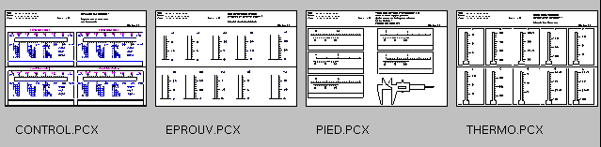

Méthode :
Ouvrez PAINTBRUSH, chargez l'un des fichiers puis complétez-le comme bon vous semble.
THERMO.PCX, EPROUV.PCX : tracez les niveaux
CONTROL.PCX : tracez l'aiguille, placez le calibre et le type de courant sur chaque image de contrôleur.
PIED.PCX : capturez la graduation du vernier, puis positionnez-la ou vous le souhaitez. Recommencez pour chaque image.
Nota 1 : Ces fichiers non terminés vous permettent de réaliser plusieurs contrôles différents pour chaque appareil, et donc de proposer à deux classes (à deux élèves voisins) des valeurs différentes.
Nota 2 : vous pouvez photocopier ou imprimer ces feuilles de contrôle sur tranparents et vous servir de ces derniers lors de la correction.

6 - Retour éventuel aux phases précédentes pour les élèves qui en auraient besoin.

